1 ФИЗИОЛОГИЯ РАСТИТЕЛЬНОЙ КЛЕТКИ
1. Строение растительной клетки
2. Химический состав растительной клетки
3. Раздражимость клетки

4. Поступление в клетку воды и ионов

Физиология растений – это наука о процессах, происходящих в растительном организме: почвенное, воздушное и гетеротрофное питание, синтез, транспорт и распад веществ, рост и развитие, движения растений, взаимодействие с патогенами, реакции на неблагоприятные факторы внешней среды.
1. Строение растительной клетки
Все клетки обладают такими свойствами живого как способность к самовоспроизведению, метаболизм (обмен веществ), раздражимость, рост, изменчивость и адаптация к внешней среде. Однако надо учитывать, что каждая клетка многоклеточного организма находится в тесном взаимодействии с другими клетками и что организм - это единое целое, а не сумма клеток.
Клетка обладает сложной структурной организацией и представляет собой систему, дифференцированную на отдельные органеллы. Растительная клетка имеет клеточную стенку и протопласт. Протопласт состоит из ядра с ядрышком, цитоплазмы и включенных в нее мембранных (вакуоль, пластиды, митохондрии, аппарат Гольджи, лизосомы, эндоплазматический ретикулум) и немембранных (микротрубочки, рибосомы) органелл. Все органеллы погружены в матрикс цитоплазмы - гиалоплазму или основную плазму (рис.1).
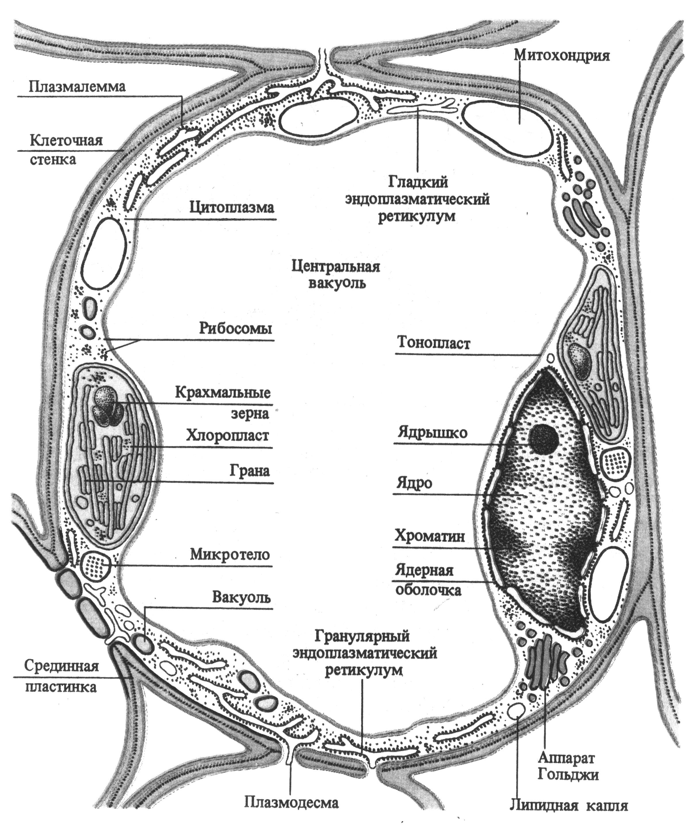
Все окруженные полупроницаемой мембраной компоненты клетки представляют собой замкнутые образования, в которых происходят разнообразные биохимические реакции. Цитоплазматический матрикс также разделен на отсеки эндоплазматической сетью. Тем самым достигается дополнительное пространственное разделение (компартментализация).
В растительной клетке различают три основных составных части:
свободное пространство (СП),
цитоплазму,
вакуоль.
В СП находятся углеводы и их приток и отток не контролируется клеточными мембранами.
В цитоплазме и сферосомах происходит биосинтез органических веществ и каждая из органелл, осуществляющая такой биосинтез, играет роль реакционных отсеков. Таким образом цитоплазма делится в свою очередь на множество мелких компартментов.
Вакуоль является компартментом, в котором сосредоточены запасы неорганических веществ, в том числе и воды, и простых органических веществ (органических кислот, биоз, триоз, тетроз).

Очень важным качеством живой клетки является ее проницаемость. Проницаемость цитоплазмы зависит от:
-характера веществ, которые содержатся в клетке,
соотношения различных минеральных ионов (например, проницаемость клетки можно регулировать с помощью добавления одно - или двухвалентных катионов),
-температуры и других факторов внешней среды,
-характера веществ, поступающих в клетку (например, чем больше гидроксильных групп в поступающем веществе, тем хуже оно поступает в цитоплазму). Такое же свойство оказывают карбоксильные, аминные группы, высокий молекулярный вес, сложное пространственное строение поступающей в клетку молекулы. Диссоциированные молекулы хуже проникают в цитоплазму, чем нейтральные молекулы.
Состав мембран зависит от их типа и функции, однако во всех случаях их основными составляющими являются липиды и белки, соотношение между которыми колеблется в пределах от 0.4 до 2.5 Толщина мембран обычно составляет 4-10 нм.

2. Химический состав растительной клетки
В растительной клетке содержится по массе 85% воды, 1,5% неорганических веществ, 10% белков, 1,1% нуклеиновых кислот, 2% липидов, 0,4% углеводов.
Вода в клетке находится как в связанном состоянии, так и в свободном (в особой органелле - вакуоли). Как универсальный растворитель вода определяет образование биологических коллоидов, сложных молекул, растворяет простые углеводы, переносит минеральные и простые органические вещества от клетки к клетке.
Неорганические вещества, составляющие в клетке незначительную долю, представлены в основном ионами (катионами водорода, калия, натрия, кальция, аммония и анионами гидроксила, сульфата, карбоната, нитрата, хлора). Основная роль ионов - участие в биохимических процессов в качестве составных элементов ферментов, вхождение в структуру биологических молекул. Определенный запас неорганических ионов всегда находится в вакуоли в растворенном состоянии и используется клеткой по мере необходимости. Кроме того, неорганические ионы определяют электрический потенциал клетки и участвуют в передаче импульсов возбуждения от клетки к клетке.
Из неорганических веществ растительные клетки (а также клетки микробов, ведущие фотосинтез и хемосинтез) способны синтезировать органические вещества, которые и определяют накопление биомассы в природы, являясь базовым звеном во всех биоценозах.
Органические вещества растительной клетки относятся к четырем основным группам: углеводам, липидам, белкам, нуклеиновым кислотам.
Углеводы или, как их часто называют, сахара являются первыми синтезируемыми в процессах фотосинтеза или хемосинтеза органическими веществами, а затем в процессе биохимических превращений участвуют в создании других органических веществ.
Химический состав - это углерод, водород, кислород. Пространственная структура определяется сложностью молекулы.
Классифицируются углеводы на 3 группы:
моносахариды или монозы, иногда их называют - простые сахара.
олигосахариды,
полисахариды или полиозы.
Функции углеводов: энергетическая, строительная, запасающая.
Липиды представляют собой достаточно сложные по химической структуре вещества. В их состав также входят углерод, кислород, водород, но в отдельные группы липидов могут входить и фосфор, и сера, и азот (фосфатиды, пигменты). Все липиды гидрофобны, т.е. не растворяются в воде. Функции у липидов различны в зависимости от химического строения. Липиды не являются биополимерами.
Липиды классифицируются на 5 больших групп по признаку функции и сложности строения: Жиры, Воска, Фосфатиды, Пигменты (хлорофиллы и каротиноиды), Стероиды.
Аминокислоты - это мономеры белков, то есть составные компоненты биополимеров, к которым относятся белки.
В состав аминокислот входят углерод, водород, кислород, азот и сера. Общая форму аминокислот.
В природе имеется всего 20 аминокислот, из которых затем в живых организмах синтезируется огромное количество белков.
Витамины - это низкомолекулярные органические соединения различного химического состава. Практически в растениях синтезируются все витамины, так как провитамины, которые используют затем животные для создания витаминов животного происхождения, тоже имеют растительное происхождение (например провитамин А и витамин Д).
Витамины классифицируются на:
водорастворимые (С, В, РР, Н, пантотеновая кислота, инозит, фолиевая кислота, пара-аминобензойная кислота),
жирорастворимые (А, Д, Е, К).
Для растений особенно важны витамины группы В,РР, тиамин, ниацин, пиридоксин. Особенно нуждаются в притоке витаминов от фотосинтезирующих органов нефотосинтезирующие органы растения (корни, цветки, плоды).
Функция витаминов - участие в биохимических процессах в составе ферментов.
Белки являются сложными биополимерами, мономером которых являются аминокислоты. В белковых молекулах в силу их сложного пространственного строения имеются следующие химические и физические связи между отдельными группами мономеров:
пептидные,
дисульфидные,
нековалентные водородные,
гидрофобные,
электростатические.
Белки имеют трех-четырехуровневую структурную организацию в зависимости от сложности молекулы.
Функции белков. Поскольку белки занимают ведущее место в составе органических веществ в клетке, то и их функции крайне разнообразны. Белки являются в клетке:
ферментами (т.е. ведут катализ биохимических реакций),
структурными (строительными) молекулами,
запасными веществами,
транспортными молекулами (перенос кислорода, углекислого газа, жиров, железа и т.д.),
сократительными (мышечными) молекулами,
защитными веществами,
токсинами,
гормонами.
Ферменты - это белки, выполняющие функция катализатора при прохождении в клетке биохимических реакций.
Ферменты могут быть как простыми, так и сложными белками. Если фермент относится к сложным белкам, то его белковая часть называется апоферментом, а небелковая (простетическая группа) - коферментом. Существуют и ферменты, в состав которых входит несколько апоферментов и коферментов.
У растений активность ферментов низка в семенах или в вегетативных органах, переживающих неблагоприятные условия среды (почках, корнеплодах, клубнях, луковицах, корневищах). В начале вегетации, особенно при прорастании, уровень ферментативной активности резко возрастает, но к концу сезона вегетации снижается.
Нуклеиновые кислоты.
К нуклеиновым кислотам относятся две группы веществ:
макроэргические соединения,
нуклеиновые кислоты.
В основе строения этих веществ лежит нуклеотид - сложная структура, состоящая из азотистого основания, сахара и фосфата. Нуклеотид является основой любого макроэргического соединения и мономером любой нуклеиновой кислоты.
Классификация нуклеиновых кислот.
В зависимости от строения нуклеотидов различают два класса нуклеиновых кислот:
рибонуклеиновые кислоты (РНК),
дезоксирибонуклеиновые кислоты (ДНК).
В РНК входят нуклеотиды А, Г, У и Ц, в состав которых входит рибоза, а в ДНК входят нуклеотиды А, Г, Т и Ц, в состав которых входит дезоксирибоза.
Функции нуклеиновых кислот разнообразны.
ДНК является основным носителем наследственной информации, находится в ядрах клеток, и, реже - в митохондриях и пластидах, определяя так называемую материнскую (цитоплазматическую) наследственность.
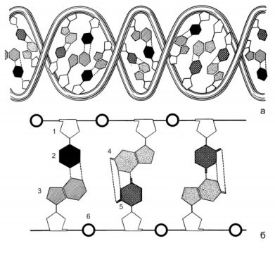
Во время репликации (синтеза) ДНК каждая из цепей родительской ДНК служит матрицей для образования комплементарной дочерней цепи Репликация ДНК осуществляется по полуконсервативному механизму: одна из цепей дочерней молекулы ДНК является частью родительской молекулы, а другая – вновь синтезированной.
РНК выполняет в клетке различные функции и в зависимости от них разделяется на:
информационную (или матричную),
транспортную,
рибосомальную.
В комплексе с белками нуклеиновые кислоты образуют сложные биологические молекулы - нуклеопротеиды, например, нуклеопротеиды семян растений.
Передача информации от ДНК осуществляется посредством информационной или матричной рибонуклеиновой кислоты (мРНК). Синтез мРНК называется транскрипцией.
Первый этап синтеза белка - трансляции заключается в образовании комплекса между мРНК и рибосомой.
Перенос аминокислот в цитоплазме к рибосомам осуществляется транспортными РНК. Они составляют почти 10 % от всей клеточной РНК и растворены в гиалоплазме. Поэтому тРНК еще называют растворимой РНК. В состав белков входят 20 аминокислот и каждой аминокислоте соответствует своя тРНК. Благодаря определенному расположению комплементарных нуклеотидов полинуклеотидная цепочка тРНК образует вторичную структуру, получившей название “клеверного листа” (рис.3).
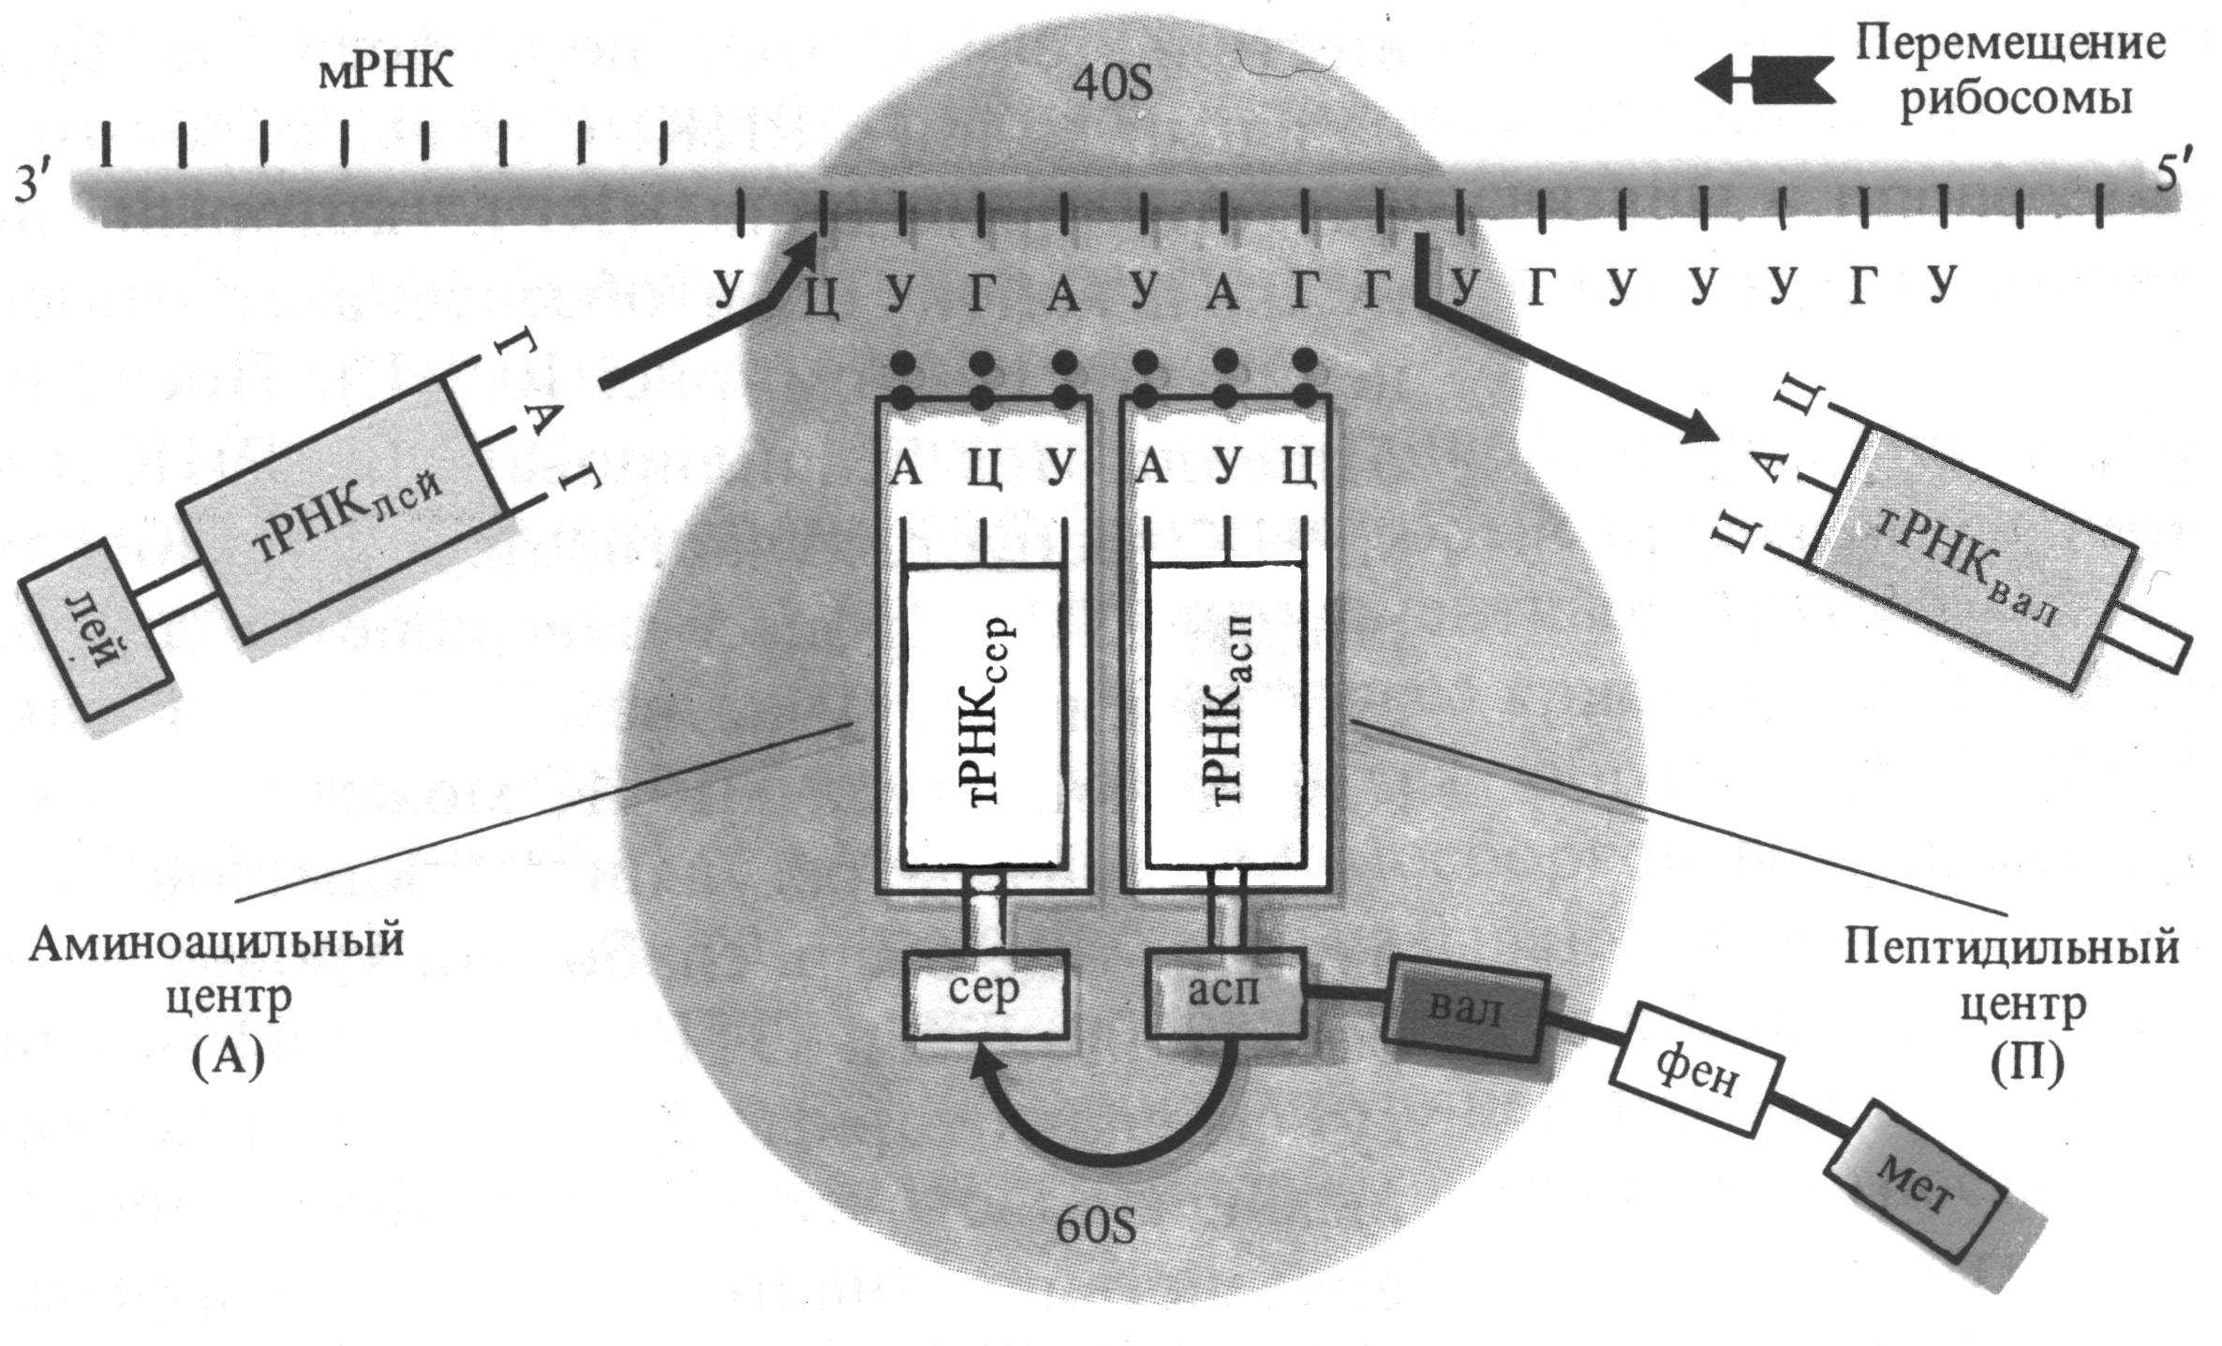
Образовавшаяся полипептидная цепочка покидает рибосому. Большое значение имеет объединение рибосом в цепочки - полисомы. В этом случае одна молекула мРНК может последовательно присоединяться к ним и служить матрицей для синтеза нескольких одинаковых молекул белка. Когда синтез белка закончен, мРНК распадается. Синтез белковой молекулы идет с большой скоростью и поэтому время жизни мРНК невелико (от нескольких секунд до 1-2 минут). Однако, на определенных фазах развития растений (например, в набухающих и прорастающих семенах) синтезируются так называемые долгоживущие молекулы мРНК.
В заключение можно сказать, что из поколения в поколение передаются молекулы ДНК, которые несут в себе информацию о составе белковых молекул. План построения белка записан в ДНК с помощью триплетного кода, представленного чередованием азотистых оснований. Под влиянием внешних условий или спонтанно ДНК может изменяться. Эти изменения могут быть полезными, бесполезными и вредными. Полезные изменения, дающие организмам преимущество в борьбе за существование, могут закрепляться по наследству в ходе естественного или искусственного отбора.
Возникающие в процессе трансляции белки являются полимерами, мономерами которых служат аминокислоты.

3. Раздражимость клетки
Это способность клетки реагировать на действие внешних и внутренних факторов – раздражителей и передавать возбуждение в другие клетки. У растений нет органов чувств, но есть рецепторные белки и клетки, воспринимающие разные воздействия. Различают фото-, хемо- и механорецепторы.
Возбуждение представляет собой измененное состояние клетки. В отсутствие раздражения растительная клетка имеет отрицательный потенциал покоя от -50 до -200 мВ, то есть протоплазма заряжена отрицательно по отношению к наружной поверхности. Это связано с тем, что внутри клетки находится больше ионов хлора и калия, но меньше ионов кальция, чем снаружи.
В ответ на раздражение возникает потенциал противоположного знака - потенциал действия, который может распространяться и на время сравняться или превысить потенциал покоя. Потенциал действия образуется в результате выхода ионов хлора из клетки и поступления ионов кальция в клетку.

Раздражитель - это внешнее воздействие, достигшее пороговой силы. В качестве раздражителя может выступать любой вид энергии - механическая, химическая, электрическая, световая, тепловая. Раздражимость характеризуется такими свойствами, как количество раздражения и суммация раздражения.
Сила ответной реакции, эффект раздражения, определяется количеством раздражения - произведением силы раздражителя на время его действия. Слабый агент при длительном воздействии может оказать такое же действие, как и сильный агент при кратковременном влиянии на клетку.
Суммация раздражения - это накопление ряда отдельных одинаковых по природе воздействий в течение определенного времени, в результате которого достигается пороговая сила воздействия (пример усика и опоры). Это явление обусловлено эволюционным приспособлением организмов, позволяющим избежать образование ответной реакции на слабые воздействия внешней среды.
В результате раздражения клетка способна превращать местное воздействие в возбуждение электрических сил в клетке в виде смены биоэлектрических потенциалов и передавать этот сигнал в другие клетки. Поскольку у растений, в отличие от животных, нет специальных клеток для восприятия и передачи раздражения, то свойство раздражения и возбуждения присуще всем растительным клеткам. Еще Дарвин показал наличие у растений сенсорных и моторных зон, существование которых обусловлено способностью растительных клеток передавать по тканям сигнал раздражителя.
При действии на клетку раздражителя в ней одновременно можно наблюдать несколько функциональных состояний:
повреждение,
возбуждение,
закалка,
репарация.
Повреждение выражается в нарушении структуры и функций клетки. Вначале, когда действие раздражителя незначительно, возможно обратимое повреждение протоплазмы, наблюдается торможение, которое характеризуется нечувствительностью к действию раздражителя. Если же действие раздражителя продолжается, то торможение переходит в повреждение и заканчивается гибелью клетки.
Возбуждение возникает у растений лишь при определенной длительности и частоте воздействия раздражителя, определяющей силу возникающего биоэлектрического потенциала. Взаимосвязь клеток происходит через плазмодесмы, по которым идет не только передвижение веществ, но и передача стимулирующих эффектов.
Закалка возникает в результате активации клеточной деятельности при возбуждении, когда действие раздражителя воспринимается в меньшей степени.
Репарация наблюдается на фоне закалки и заключается в восстановлении исходных структур и функций клетки. При этом клетка адаптируется к уровню внешнего фактора.
При усилении действия раздражителя процесс повторяется, но на другом уровне силы воздействия. Таким образом реакция живой растительной клетки, а, следовательно, и всего растения, на условия внешней среды носит колебательный характер.
Уровень биоэлектрического потенциала каждой стороны мембраны определяется индивидуальными особенностями организма или ткани, однако разность этих потенциалов по обеим сторонам мембраны составляет 0.5-1 вольт. При передаче возбуждения происходит смена заряженности биопотенциалов мембран и передача электрического импульса от мембраны к мембране.

4. Поступление в клетку воды и ионов
При температуре выше абсолютного нуля все молекулы находятся в постоянном движении. Диффузия - это процесс, ведущий к равномерному распределению молекул газов или растворенного вещества и растворителя благодаря их постоянному движению. Диффузия всегда направлена от большей концентрации вещества к меньшей.
Скорость диффузии уменьшается с увеличением ее продолжительности.
Диффузия воды через полупроницаемую мембрану называется осмосом. Полупроницаемая мембрана - это мембрана хорошо проницаемая для воды и непроницаемая или плохо проницаемая для растворенных в воде веществ. Осмотическая ячейка - это пространство, окруженное полупроницаемой мембраной и заполненное каким-либо водным раствором. Все клеточные мембраны, в том числе плазмалемма и тонопласт, являются полупроницаемыми мембранами. Вода проходит в клетку через водные поры в плазмалемме, образованные специальными белками аквапоринами.
Внутри осмотической ячейки раствор развивает осмотическое давление.
Благодаря осмотическому притоку воды в клетку там возникает гидростатическое давление, называемое тургорным. Это давление прижимает цитоплазму к клеточной стенке и растягивает ее. Клеточная стенка имеет ограниченную эластичность и оказывает равное противодавление. Эластическое растяжение ткани благодаря тургорному давлению ее клеток придает твердость не одревесневшим частям растений. Завядающие побеги становятся дряблыми, так как при потере воды тургорное давление падает. Тургорное давление противодействует притоку воды в клетку. Давление, с которым вода осмотически притекает в клетку, равно таким образом, разности между осмотическим давлением π и тургорным давлением P. Эту величину называют сосущей силой S: S = π - P.
Вода поступает в клетку из внешнего раствора, если его потенциальное осмотическое давление меньше сосущей силы клетки и, наоборот, вода выходит из клетки в раствор с более высоким потенциальным осмотическим давлением.
Плазмолиз - это процесс, обусловленный потерей воды клеткой. Он проявляется в отходе протопласта от клеточной стенки. В отдельных местах цитоплазма может в течение более или менее продолжительного времени сохранять связь с клеточной стенкой, образуя так называемые нити Гехта. Наблюдаются различные формы плазмолиза: выпуклый плазмолиз при небольшой вязкости цитоплазмы и вогнутый плазмолиз при высокой вязкости цитоплазмы (рис. 4).
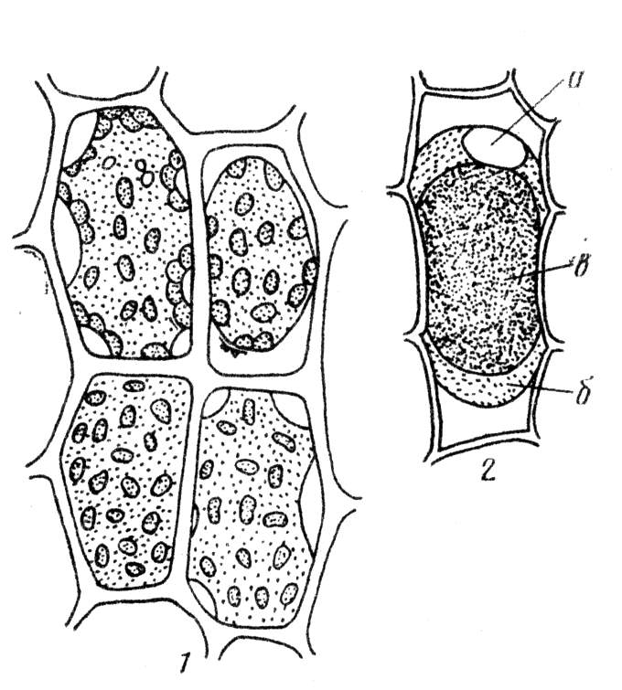
При переносе плазмолизированных тканей в гипотонический раствор или чистую воду вода поступает в клетку и происходит деплазмолиз. Количество воды в клетке увеличивается, объем вакуоли возрастает и она прижимает цитоплазму к клеточной стенке. Раствор, при котором начался плазмолиз, имеет осмотический потенциал примерно равный осмотическому потенциалу клетки. Зная концентрацию наружного раствора в молях, можно вычислить осмотический потенциал клетки.
Величина осмотического потенциала позволяет судить о способности растения поглощать воду из почвы и удерживать ее, несмотря на иссушающее действие атмосферы. Осмотический потенциал колеблется у разных растений в пределах от -5 до -200 бар. У водных растений осмотический потенциал около -1 бара. У большинства растений средней полосы осмотический потенциал колеблется от -5 до -30 бар, растения степей и пустынь имеют более отрицательный осмотический потенциал. Осмотический потенциал различен и у разных жизненных форм. У деревьев он более отрицателен, чем у кустарников и травянистых растений, соответственно. У светолюбивых растений осмотический потенциал более отрицателен, чем у теневыносливых растений.
Поступление воды в клетку обусловлено не только осмотическим давлением, но и силой набухания. Набуханием называют поглощение жидкости или пара высокомолекулярным веществом (набухающим телом), сопровождаемое увеличением объема. Явление набухания обусловлено коллоидальными и капиллярными эффектами. В протоплазме преобладает набухание на коллоидальной основе (гидратация коллоидов), а в клеточной стенке наблюдаются оба эффекта: капиллярный - накопление воды между микрофибриллами и в межмицеллярных пространствах и коллоидальный - гидратация полисахаридов, особенно гемицеллюлоз.
У некоторых частей растений поглощение воды происходит исключительно путем набухания, например, у семян. Вода диффундирует в набухающее тело. Благодаря большому сродству набухающего тела к воде при набухании может возникать давление набухания в несколько сотен атмосфер.
Вода в клетку может поступать также в процессе пиноцитоза, когда часть плазмалеммы под влиянием различных причин, чаще всего в результате адсорбции на плазмалемме крупных молекул и вирусных частиц, прогибается внутрь клетки, внешние края такой инвагинации смыкаются и виде пузырька - везикулы с адсорбированной частицей и внешним раствором проходит внутрь цитоплазмы.

Все неорганические питательные вещества поглощаются в форме ионов, содержащихся в водных растворах. Поглощение ионов клеткой начинается с их взаимодействия с клеточной стенкой. Ионы могут частично локализоваться в межмицеллярных и межфибриллярных промежутках клеточной стенки, частично связываться и фиксироваться в клеточной стенке электрическими зарядами.
Поступившие ионы легко вымываются. Объем клетки, доступный для свободной диффузии ионов, получил название свободного пространства. Свободное пространство включает межклетники, клеточные стенки и промежутки, которые могут возникать между клеточной стенкой и плазмалеммой.
Для того, чтобы проникнуть в цитоплазму и включиться в обмен веществ, ионы должны пройти через плазмалемму. Транспорт ионов через мембрану может быть пассивным и активным. Пассивное поглощение не требует затрат энергии и осуществляется путем диффузии по градиенту концентрации вещества, для которого плазмалемма проницаема. Пассивное передвижение ионов определяется не только химическим потенциалом μ, как это имеет место при диффузии незаряженных частиц, но и электрическим потенциалом ε. Оба потенциала объединяют в виде электрохимического потенциала Любая разность электрических потенциалов, которая возникает на мембранах, вызывает соответствующее перемещение ионов.
Активный транспорт - это транспорт, идущий против электрохимического градиента с затратой энергии, выделяющейся в процессе метаболизма. В определенных пределах с повышением температуры скорость активного поглощения веществ возрастает. В отсутствие кислорода, в атмосфере азота поступление ионов резко тормозится. Под влиянием дыхательных ядов, таких как цианистый калий, окись углерода, и ингибиторов дыхания, таких как 2,4-динитрофенол, азид натрия, транспорт ионов ингибируется.
Опыты, проведенные на искусственных липидных мембранах, показали, что перенос ионов может происходить под влиянием некоторых антибиотиков - ионофоров, вырабатываемых бактериями и грибами.
Пройдя через плазмалемму, ионы поступают в цитоплазму, где включаются в метаболизм клетки.

